Ұзақ мерзімді жоспар бөлімі: 7.4А  XIХ-XX ғасырдың басындағы  Қазақстанның мәдениеті |  |  | Мектеп:
Сағат саны: 1 сағат |  | Күні: | Мұғалімнің аты-жөні:
Сынып: 7 |  |  | Қатысқандар саны:  Қатыспағандар саны:
Сабақ тақырыбы |  | XIX ғасырдағы білім беру мен ағарту ісі 1-сабақ
Осы сабақта қол жеткізілетін оқу мақсаттары |  | 7.2.3.2 – XIXғ. ІІ жартысындағы білім беру мен ағарту ісінің даму ерекшеліктерін түсіндіру
Тарихи концепт (фокус) |  | - маңыздылық және өзгеріс
Сабақтың мақсаты |  | XIXғ. ІІ жартысындағы Қазақстанның білім беру мен ағарту ісінің ерекшеліктері мен мақсат-міндеттерін талдайды
Бағалау  критерийлері |  | Білу және түсіну- XIXғ. ІІ жартысындағы Қазақ жеріндегі білім беру мен ағарту ісінің жай-күйі туралы сипаттайды;  Сыни ойлау мен талдау- XIXғ. ІІ жартысындағы білім беру ісіндегі өзгерістердің жағымды және жағымсыз жақтарын талдайды;  Бағалау- Қазақ қоғамындағы білім беру мен ағарту ісінің ролін бағалайды
Тілдік мақсаттар |  | XIXғ. ІІ жартысындағы Қазақстанның білім беру ісінің ерекшеліктерін, мақсат-міндеттерін және қоғамдағы ролінзерттейді (оқылым мен жазылым дағдылары)  Пәнге қатысты лексика мен терминология  Медресе, ғақлия, жадидтік мектептер, ағарту саласы, зайырлы мектеп, интернат, училище  Диалог пен жазылымға пайдалы сөз тіркестері:  XIXғ. ІІ жартысындағы білім беру мен ағарту ісінде жаңа бағыт байқалды...  Жаңа тұрпатты мектептердің пайда болуына қарап, мынадайқорытындыға келуге болады?
Құндылықтарды дарыту |  | XIXғ. ІІ жартысындағы Қазақстандағы білім беру ісін зерттеу арқылы білімнің адам өмірі мен қоғамдағы ролін танып-білуге бағыттау
Пәнаралық байланыстар |  | Қазақ тілі пәні бойынша білімдері жаңа сөздермен жұмыс және айтылым, жазылым тапсырмалары барысында қолданылады
АКТ қолдану дағдылары |  | Бейнефильм, интерактивті тақтамен жұмыс
Бастапқы білім |  | XVIII ғ. Қазақстан мұсылмандық білімнің дамығандығы туралы біледі
Сабақ барысы
Сабақтыңжоспарланғанкезеңдері | Сабақтағыжоспарланғаніс-әрекет |  |  | Ресурстар
Сабақтың басы  00-07мин | (Б) Ұйымдастыру сәті. Ой шақыру.  БЫМЖаңа тақырыпты ашу үшін тірек сөздер ұсынып, сыныптық талқылау ұйымдастырыңыз. Тірек сөздер:  - Мектеп, білім, мамандық, сауатсыздық қараңғылық  (М)Оқушылар жауаптары тыңдалып болған соң, жаңа сабақ тақырыбы анықталады. Сабақ мақсаты мен бағалау критерийлері таныстырылады. Тарихи концепт пен зерттеу сұрағына назар аударылады.  Тарихи концепт (фокус): маңыздылық және өзгеріс |  |  | Презентация  Жәңгір хан портреті  Қазақстан тарихы (көне заманнан бүгінге дейін)  3-том. – Алматы, 2010.
Сабақтың ортасы  07-10 мин  10-15 мин  15-32 мин  32-38 мин | Зерттеу сұрағы: «XIX ғасырда Қазақстанда оқу-ағартушылық мекемелер қандай түрде дамыды?»  Жаңа ұғымдармен жұмыс.  Сабақ барысында кездесетін жаңа ұғымдардың мағынасын оқушылардың алдын-ала түсінуіне жағдай жасалады. Алдымен тақтаға жаңа ұғымдар мен сөз тіркестері ілінеді. Сонан соң оқушыларға жаңа сөздердің мағынасы жазылған карточкалар таратылап, оларды тақтадағы жаңа ұғымдардың атауларымен сәйкестендіру тапсырылады. Мұғалім тапсырманың дұрыс/бұрыс орындалуын тексеру қажет. Уақыт тығыз болған жағдайда жаңа ұғымдарды мұғалімнің өзі түсіндіріп кетуге мүмкіндігі бар.  Медресе  Ғақлия  Жадидтік мектептер  Ағартусаласы  Зайырлы мектеп  Интернат  Училище  (М)XIX ғасырда Қазақстандағы оқу-ағартушылық мекемелердің жай-куйі туралы қысқаша шолу жасалынады.  Зерттеу мен талдау  1-тапсырма. Суретпен жұмыс.  - Суретті 2 минут зерттеңіз;  - Суреттен алған жалпы әсерді сипаттаңыз;  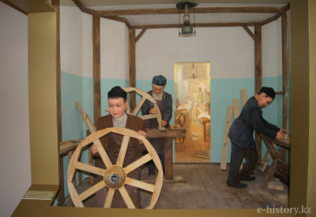 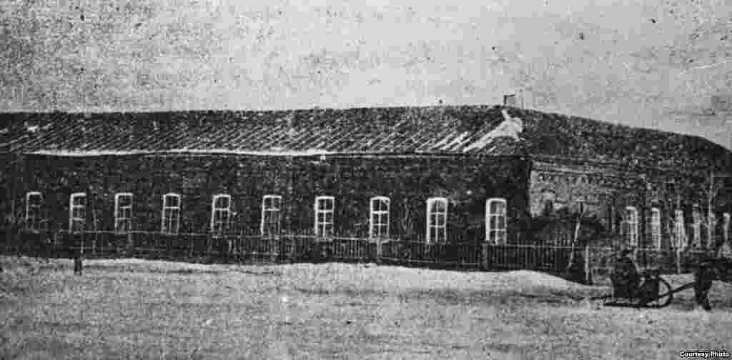  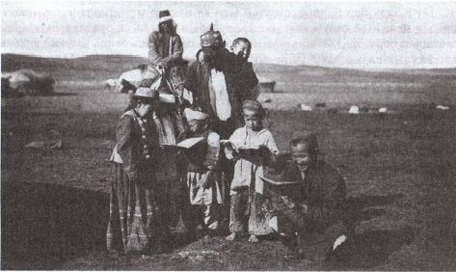 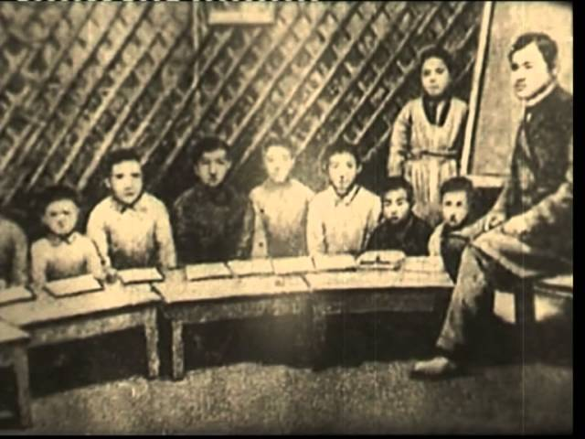  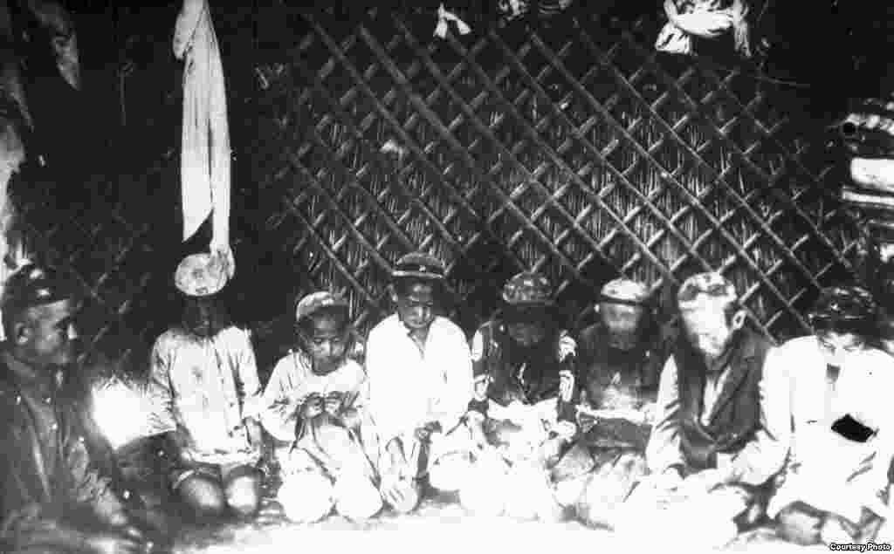 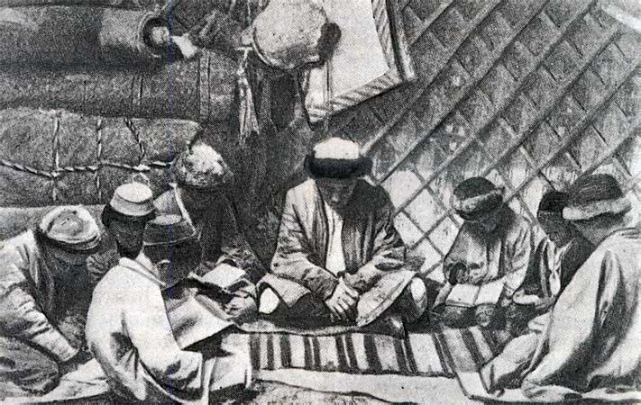  - Суреттегі адамдар, нысандар және іс-әрекеттерді анықтап, суреттен қорытынды жасаңыз.  Дескриптор:  - Суреттегі нысандарды бір-бірімен байланыстырып, тарихи әңгіме құрастырады;  - Тарихи кезеңнің басты ерекшелігін түсіндіреді;  - Тақырыпқа қатысты нақты білімді кемінде 2 дәйек беру арқылы қорытындылайды.  Кері байланыс. Мұғалімнің бағалауы.  2-тапсырма. Мәтінмен жұмыс  (Т)Оқушыларға тақырып мазмұнын ашатын ықшамдалған мәтін ұсынылып, топтық тапсырма беріледі.  І-топ. XIX ғасырдағы қазақдаласындағы діни мектептер;  ІІ-топ.XIX ғасырдағы Қазақстандағы зайырлы мектептер;  ІІІ-топ. XIX ғасырдағы Қазақстандағы кәсіптік мектептер  Дескриптор:  І топ.  -XIX ғасырдағы қазақ даласындағы діни мектептердің атауын атайды;  Діни мектептердің ерекшеліктері мен мақсат-міндеттерін түсіндіреді;  -Қазақ қоғамындағы діни мектептер әкелген өзгерістердің жағымды және жағымсыз жақтарын талдайды.  ІІ топ.  -XIX ғасырдағы қазақ даласындағы зайырлы мектептердің атауын атайды;  -Зайырлы мектептердің ерекшеліктері мен мақсат-міндеттерін түсіндіреді;  -Қазақ қоғамындағы зайырлы мектептер әкелген өзгерістердің жағымды және жағымсыз жақтарын талдайды.  ІІІ топ.  -XIX ғасырдағы қазақ даласындағы кәсіптік мектептердің атауын атайды;  -Кәсіптік мектептердің ерекшеліктері мен мақсат-міндеттерін түсіндіреді;  -Қазақ қоғамындағы кәсіптікмектептер әкелген өзгерістердің жағымды және жағымсыз жақтарын талдайды.  Кері байланыс. Топтардың бір-бірін бағалауы.  Интерпретация  (Т)«XIX ғасырда Қазақстанда оқу-ағартушылық мекемелер қандай түрде дамыды?» деген сұраққа кері оралып, сұрақ төңірегінде талқылау ұйымдастырыңыз. Оқушылардыңсабақта алған білімдерімен дағдыларын жинақтап, тиянақтау үшін төмендегі «ПТМС» талдау кестесімен жұмыс жүргізу жүзеге асырылады.  Қолдануға қажетті кілт сөздер:орыс қазақ мектептері, приход мектептері, реалдық училишелер, қыздар мен ер балалар гимназиясы, ауыл шаруашылық мектептері, малдәрігерлік мектеп, қолөнер мектебі, теңізде жүзу мектебі, әскери гимназия, Омбы мұғалімдер институты, Ташкент мұғалімдер институты т б  «ПОПС» формуласы бойынша төрт сөйлеммен сабақты қорытындылайды.  - Бірінші сөйлем «Менің ойымша,... »  - Екінші сөйлем «Мен оның себебін былай түсіндіремін … »  - Үшінші сөйлем «Оны мен мына фактілермен, мысалдармен дәлелдей аламын … »  - Соңғы сөйлем «Осыған байланысты мен мынадай қорытынды шешімге келдім .... »  Дескриптор:  -Жауап құрылымын сауатты құрайды;  -Дәйекпен дәлелденген жауапты береді;  Кері байланыс. Мұғалімнің бағалауы.  (М) Оқушылар дәлелдемелері толықтырылып, сабақ қорытындыланады. |  |  | .  Қосымша-1  Кесте-таратпалар,  Суреттер топтамасы  Қосымша-2  Мәтін таратпаларhttps://kk.wikipedia.org/wiki/Қазақстанның_ХХ_ғасырдың_бас_кезіндегі_оқу-ағарту_ісі  http://www.kstu.kz/wp-content/uploads/docs/ik_kz/teor/teor9.htm  http://yaneuch.ru/cat_06/halykka-blm-beru/399977.2710703.page1.html  Қосымша-3  «ПОПС» тапсырмасы және кілт сөздер жазылған карточка
Сабақтың аяғы  38-40мин | Рефлексия. «Бағдаршам»  -Мен барлығын түсіндім-жасыл;  -Мен орташа түсіндім-сары;  -Ешнәрсе түсінбедім- қызыл |  |  | Түрлі түсті стикерлер
Саралау – оқушыларға қалай көбірек қолдау көрсетуді жоспарлайсыз? Қабілеті жоғары оқушыларға қандай міндет қоюды жоспарлап отырсыз? | Бағалау – оқушылардың материалды меңгеру деңгейін қалай тексеруді жоспарлайсыз? |  |  | Денсаулық және қауіпсіздік техникасының сақталуы
Сабақ бойынша рефлексия
Сабақ мақсаттары/оқу мақсаттары дұрыс қойылған ба? Оқушылардың барлығы ОМ қол жеткізді ме?
Жеткізбесе, неліктен?
Сабақта саралау дұрыс жүргізілді ме?
Сабақтың уақыттық кезеңдері сақталды ма?
Сабақ жоспарынан қандай ауытқулар болды, неліктен?
Жалпы баға
Сабақтың жақсы өткен екі аспектісі (оқыту туралы да, оқу туралы да ойланыңыз)?
1:
2:
Сабақтыжақсартуға не ықпалетеалады (оқытутуралы да, оқутуралы да ойланыңыз)?
1:
2:
Сабақбарысындасыныптуралынемесежекелегеноқушылардыңжетістік/қиындықтарытуралыненібілдім, келесісабақтарда неге көңілбөлуқажет?

